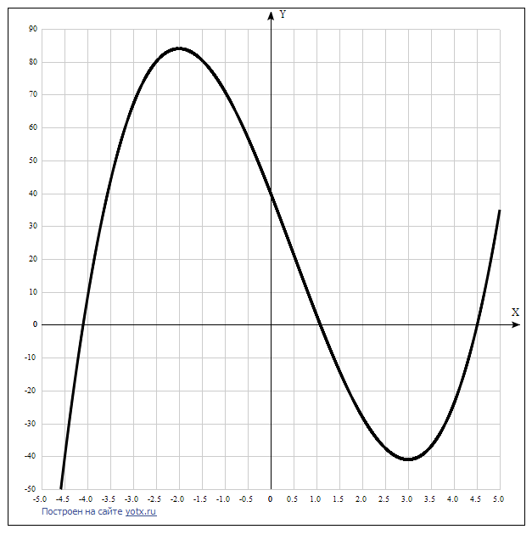

[Таблица точек](javascript:void(0);)

|  |  |
| --- | --- |
| **x** | **y** |
| -5.0 | -105 |
| -4.5 | -41 |
| -4.0 | 8 |
| -3.5 | 43.5 |
| -3.0 | 67 |
| -2.5 | 80 |
| -2.0 | 84 |
| -1.5 | 80.5 |
| -1.0 | 71 |
| -0.5 | 57 |
| 0 | 40 |
| 0.5 | 21.5 |
| 1.0 | 3 |
| 1.5 | -14 |
| 2.0 | -28 |
| 2.5 | -37.5 |
| 3.0 | -41 |
| 3.5 | -37 |
| 4.0 | -24 |
| 4.5 | -0.5 |
| 5.0 | 35 |

1. Область определения функции - вся числовая ось: D(f) = R.

2. Функция f (x) = непрерывна на всей области определения.

Точек разрыва функции нет.

Область значений функции приведена в пункте 6.

3. Точка пересечения графика функции с осью координат Y:

График пересекает ось Y, когда x равняется 0:

подставляем x=0 в $y={2x}^{3}-3x^{2}-36x+40$

Результат: y = 40. Точка: (0; 40).

4. Точки пересечения графика функции с осью координат X:

График функции пересекает ось X при y=0, значит, нам надо решить уравнение:

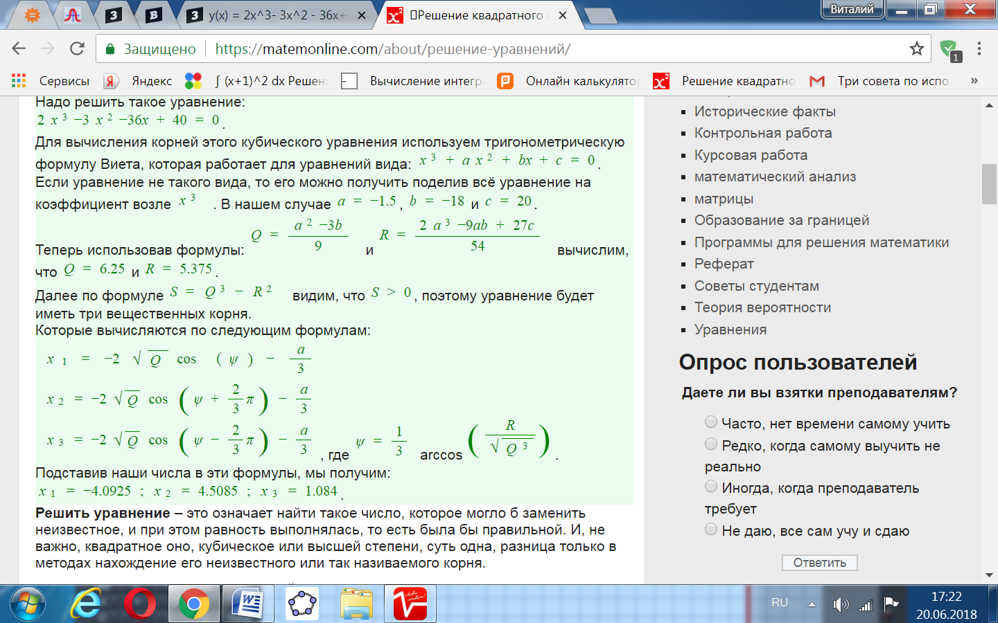

Результат: y=0. Точки: (-4,0925; 0), (1,084; 0) и ( 4,5085; 0).

5. Экстремумы функции:

Для того, чтобы найти экстремумы, нужно решить уравнение y'=0 (производная равна нулю), и корни этого уравнения будут экстремумами данной функции:

y' = 6x2 - 6х - 36 = 6(x2 - x - 6) = 0.

Решаем это уравнение x2 - x - 6 = 0 и его корни будут экстремумами:

Квадратное уравнение, решаем относительно x:

Ищем дискриминант:

D=1^2-4*1*(-6)=1+24 = 25;

Дискриминант больше 0, уравнение имеет 2 корня:

x1=(1 +√25)/(2*1)=(1+5)/(2)=6/2=3;

x2=(1-√25)/(2*1)=(1-5)/(2)=-4/2=-2.

х1 = 3, х2 = -2.

Результат: y’=0. Точки: (0; 1) и (0; -2).

6. Интервалы возрастания и убывания функции:

Имеем 3 интервала монотонности функции: (-∞; -2)), (-2; 3) и (3; ∞).

На промежутках находим знаки производной. Где производная положительна - функция возрастает, где отрицательна - там убывает. Точки, в которых происходит смена знака и есть точки экстремума - где производная с плюса меняется на минус - точка максимума, а где с минуса на плюс - точки минимума.

|  |  |  |  |  |  |
| --- | --- | --- | --- | --- | --- |
| x = | -3 | -2 | 0 | 3 | 4 |
| y' = | 36 | 0 | -36 | 0 | 36 |

* Минимум функции в точке: х = 3,
* Максимум функции в точке: х =-2.
* Возрастает на промежутках: (-∞; -2)) и (3; ∞).
* Убывает на промежутке: (-2; 3).

Так как минимум и максимум функции только локальные, то область значений функции - вся числовая ось: E(y) = R.

7. Точки перегибов графика функции:

Найдем точки перегибов для функции, для этого надо решить уравнение y''=0 - вторая производная равняется нулю, корни полученного уравнения будут точками перегибов указанного графика функции, + нужно подсчитать пределы y'' при аргументе, стремящемся к точкам неопределенности функции:

y' '= 12x +6 = 0.

Решаем это уравнение и его корни будут точками, где у графика перегибы:

12x - 6 = 6(2x - 1) = 0.

x = (1/2). Точка: ((1/2); 21,5).

Имеем 2 интервала выпуклости, вогнутости: (-∞; (1/2)) и ((1/2); +∞).

8. Интервалы выпуклости, вогнутости.

Находим знаки второй производной на полученных промежутках.

|  |  |  |  |
| --- | --- | --- | --- |
| x = | 0 | 0,5 | 1 |
| y'' = | -6 | 0 | 6 |

Где вторая производная меньше нуля, там график функции выпуклый, а где больше - вогнутый:

* Выпуклая на промежутках: (-∞; (1/2)).
* Вогнутая на промежутках: ((1/2); +∞).

9. Вертикальных и горизонтальных асимптот графика функции нет.

10. Четность и нечетность функции:

# Проверим функцию - чётна или нечётна - с помощью соотношений f(х) = f(-x) и f = -f(-x). Итак, проверяем:

# y(-x) = 2*(-x)3 + 3(-x)2 - 36(-х) + 40 = -2x3 + 3x2 + 36х + 40 ≠ y(-x) ≠ -y(-x)

# Значит, функция не является ни чётной, ни нечётной.

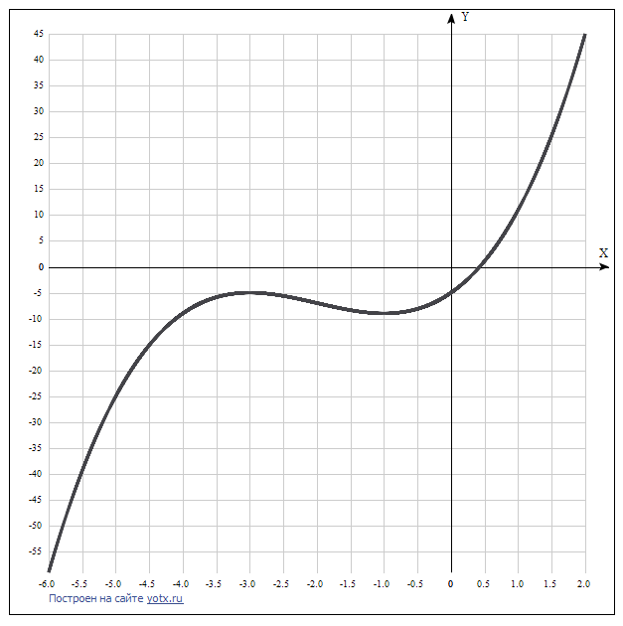

[Таблица точек](javascript:void(0);)

|  |  |
| --- | --- |
| **x** | **y** |
| -6.0 | -59 |
| -5.5 | -39.4 |
| -5.0 | -25 |
| -4.5 | -15.1 |
| -4.0 | -9 |
| -3.5 | -5.9 |
| -3.0 | -5 |
| -2.5 | -5.6 |
| -2.0 | -7 |
| -1.5 | -8.4 |
| -1.0 | -9 |
| -0.5 | -8.1 |
| 0 | -5 |
| 0.5 | 1.1 |
| 1.0 | 11 |
| 1.5 | 25.4 |
| 2.0 | 45 |

1. Область определения функции - вся числовая ось: D(f) = R.

2. Функция f (x) = непрерывна на всей области определения.

Точек разрыва функции нет.

Область значений функции приведена в пункте 6.

3. Точка пересечения графика функции с осью координат Y:

График пересекает ось Y, когда x равняется 0:

подставляем x=0 в .

у = 03+6*02+9*0-5 = -5,

Результат: y = -5. Точка: (0; -5).

4. Точки пересечения графика функции с осью координат X:

График функции пересекает ось X при y=0, значит, нам надо решить уравнение:

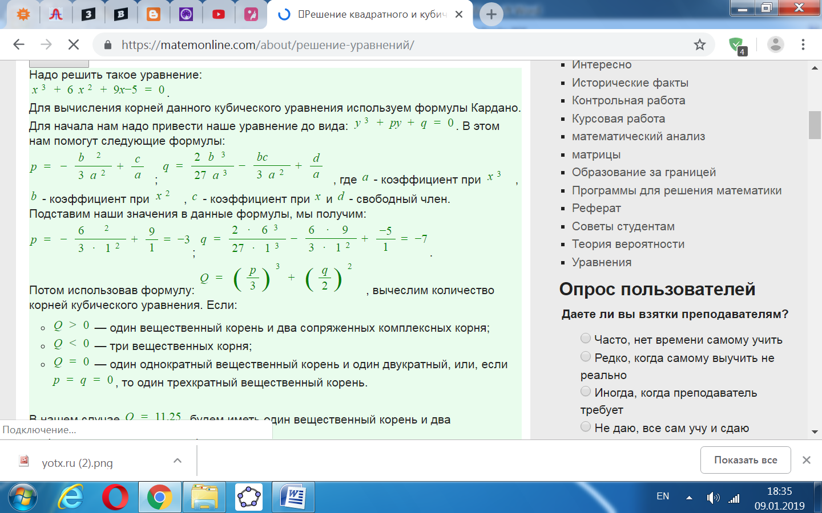

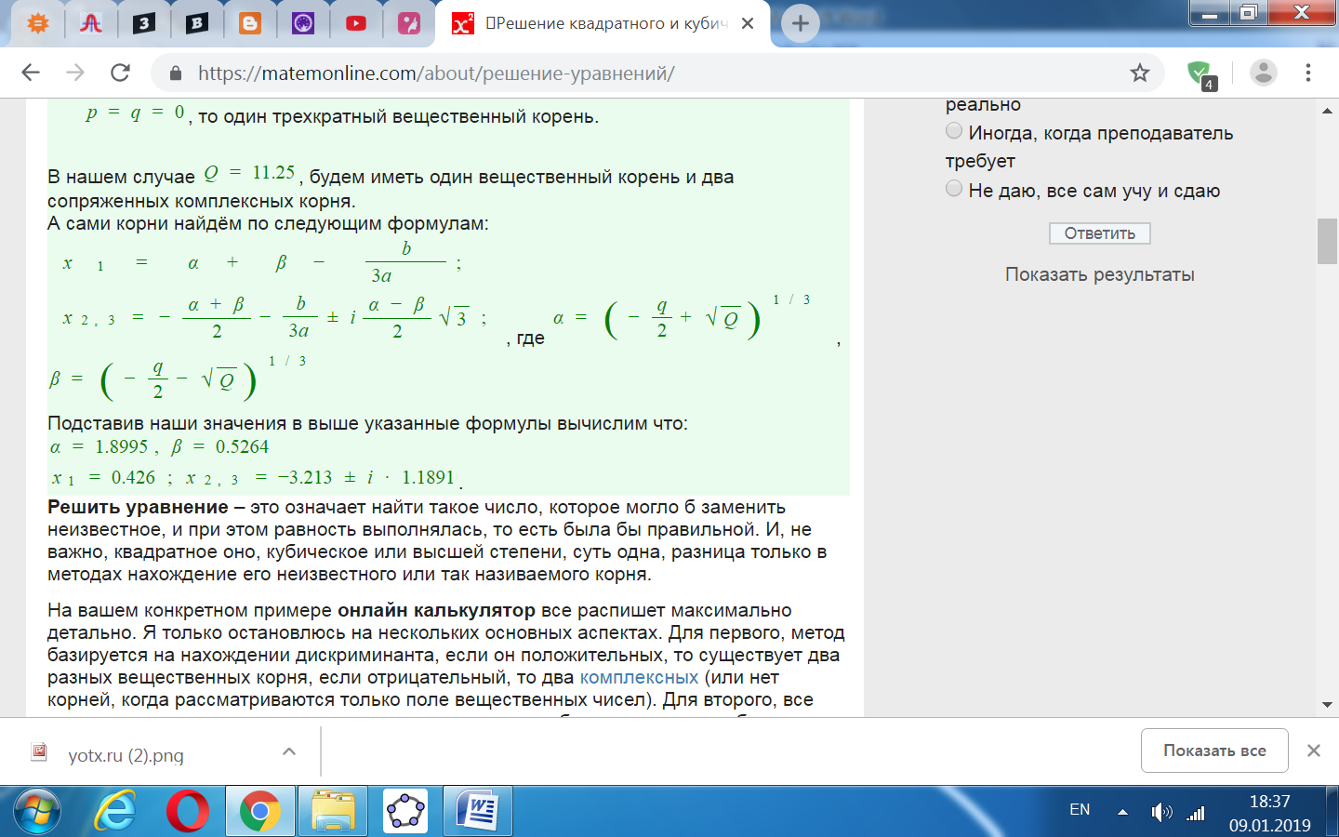

Результат: y=0. Одна действительная точка: (-0,426; 0).

5. Экстремумы функции:

Для того, чтобы найти экстремумы, нужно решить уравнение y'=0 (производная равна нулю), и корни этого уравнения будут экстремумами данной функции:

y' = 3x2 +12х + 9 = 3(x2 + 4x + 3) = 0.

Решаем это уравнение x2 + 4x + 3 = 0 и его корни будут экстремумами:

Квадратное уравнение, решаем относительно x:

Ищем дискриминант:

D=4^2-4*1*3 = 16 -12 = 4.

Дискриминант больше 0, уравнение имеет 2 корня:

x1=(-4 +√4)/(2*1) = (-4+2)/(2) = -2/2 = -1;

x2=(-4-√4)/(2*1)=(-4-2)/(2)=-6/2=-3.

х1 = -1, х2 = -3.

Результат: y’=0. Точки: (-1; -9) и (-3; -5).

6. Интервалы возрастания и убывания функции:

Имеем 3 интервала монотонности функции: (-∞; -3)), (-3; -1) и (-1; ∞).

На промежутках находим знаки производной. Где производная положительна - функция возрастает, где отрицательна - там убывает. Точки, в которых происходит смена знака и есть точки экстремума - где производная с плюса меняется на минус - точка максимума, а где с минуса на плюс - точки минимума.

|  |  |  |  |  |  |
| --- | --- | --- | --- | --- | --- |
| x = | -4 | -3 | -2 | -1 | 0 |
| y' = | 9 | 0 | -3 | 0 | 9 |

* Минимум функции в точке: х = -1,
* Максимум функции в точке: х =-3.
* Возрастает на промежутках: (-∞; -3)) и (-1; ∞).
* Убывает на промежутке: (-3; -1).

Так как минимум и максимум функции только локальные, то область значений функции - вся числовая ось: E(y) = R.

7. Точки перегибов графика функции:

Найдем точки перегибов для функции, для этого надо решить уравнение y''=0 - вторая производная равняется нулю, корни полученного уравнения будут точками перегибов указанного графика функции, + нужно подсчитать пределы y'' при аргументе, стремящемся к точкам неопределенности функции:

y''= 6x +12 = 0.

Решаем это уравнение и его корни будут точками, где у графика перегибы:

6x + 12 = 6(x + 2) = 0.

x = -2. Точка: (-2; -7).

Имеем 2 интервала выпуклости, вогнутости: (-∞; -2) и (-2; +∞).

8. Интервалы выпуклости, вогнутости.

Находим знаки второй производной на полученных промежутках.

|  |  |  |  |
| --- | --- | --- | --- |
| x = | -3 | -2 | -1 |
| y'' = | -6 | 0 | 6 |

Где вторая производная меньше нуля, там график функции выпуклый, а где больше - вогнутый:

* Выпуклая на промежутках: (-∞; -2).
* Вогнутая на промежутках: (-2; +∞).

9. Вертикальных и горизонтальных асимптот графика функции нет.

10. Четность и нечетность функции:

# Проверим функцию - чётна или нечётна - с помощью соотношений:

# f(-х) = f(x) и f (-х) = -f(x). Итак, проверяем:

# y(-x) = (-x)3 + 6(-x)2 + 9(-х) - 5 = -x3 + 6x2 - 9х - 5 ≠ y(x) ≠ -y(x)

# Значит, функция не является ни чётной, ни нечётной.

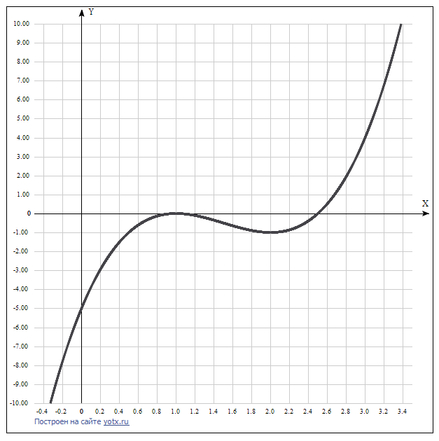

[Таблица точек](javascript:void(0);)

|  |  |
| --- | --- |
| **x** | **y** |
| -0.4 | -11.368 |
| -0.2 | -7.776 |
| 0 | -5 |
| 0.2 | -2.944 |
| 0.4 | -1.512 |
| 0.6 | -0.608 |
| 0.8 | -0.136 |
| 1.0 | 0 |
| 1.2 | -0.104 |
| 1.4 | -0.352 |
| 1.6 | -0.648 |
| 1.8 | -0.896 |
| 2.0 | -1 |
| 2.2 | -0.864 |
| 2.4 | -0.392 |
| 2.6 | 0.512 |
| 2.8 | 1.944 |
| 3.0 | 4 |
| 3.2 | 6.776 |
| 3.4 | 10.368 |

1. Область определения функции - вся числовая ось: D(f) = R.

2. Функция f (x) = непрерывна на всей области определения.

Точек разрыва функции нет.

Область значений функции приведена в пункте 6.

3. Точка пересечения графика функции с осью координат Y:

График пересекает ось Y, когда x равняется 0:

подставляем x=0 в $y={2x}^{3}-9x^{2}+12x-5$.

Результат: y = -5. Точка: (0; -5).

4. Точки пересечения графика функции с осью координат X:

График функции пересекает ось X при y=0, значит, нам надо решить уравнение:

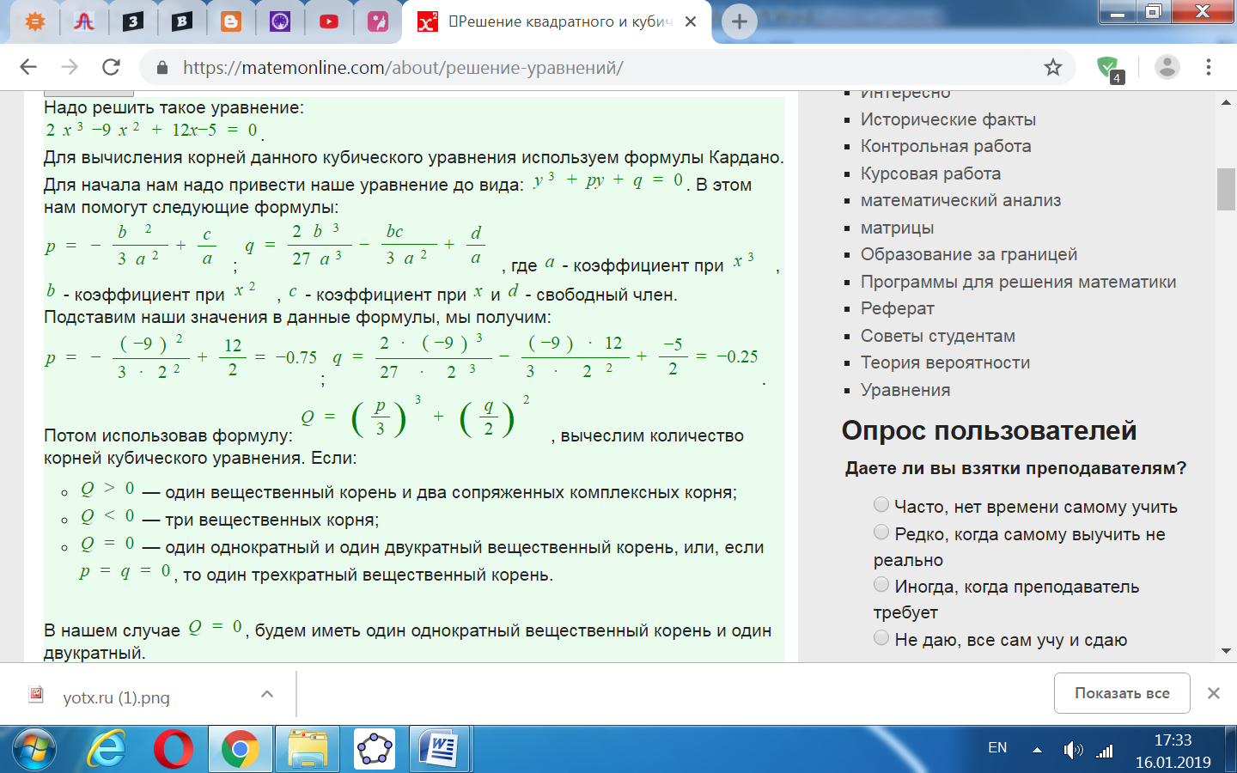

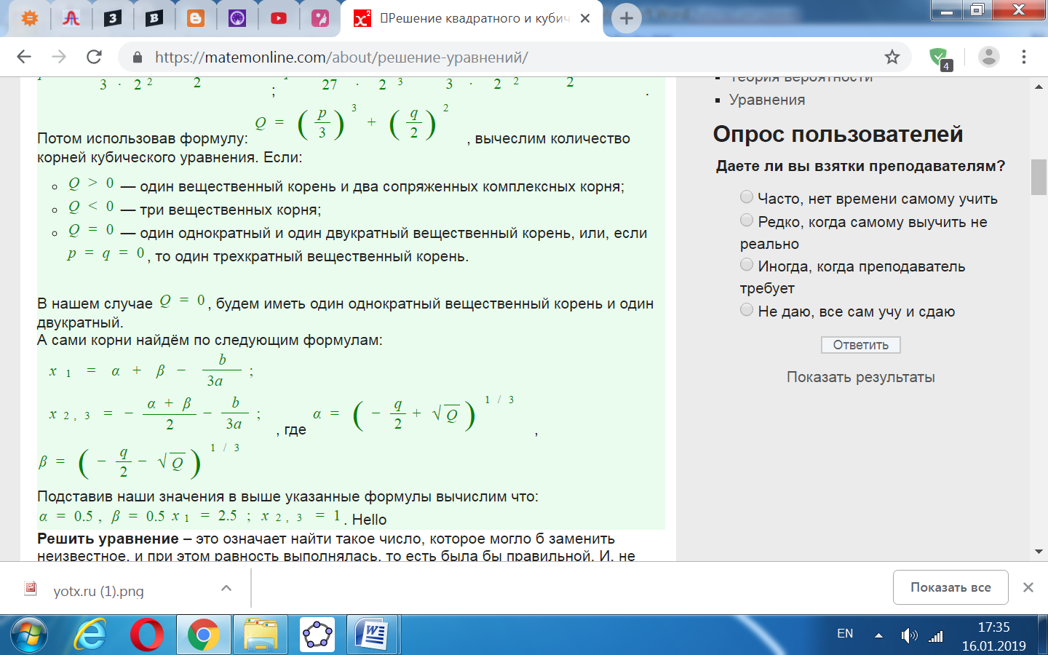

Результат: y = 0. Точки: (2,5; 0), (1; 0).

5. Экстремумы функции:

Для того, чтобы найти экстремумы, нужно решить уравнение y'=0 (производная равна нулю), и корни этого уравнения будут экстремумами данной функции:

y' = (${2x}^{3}-9x^{2}+12x-5)'=6x² -18x+12=6(x^{2}-3x+2)=0.$

Решаем это уравнение $x^{2}-3x+2=0$ и его корни будут экстремумами:

Ищем дискриминант: D=3^2-4*1*2=9 - 8 = 1;

Дискриминант больше 0, уравнение имеет 2 корня:

x1=(3 +√1)/(2*1)=(3+1)/(2)=4/2=2;

x2=(3-√1)/(2*1)=(3-1)/(2)=2/2=1.

х1 = 2, х2 = 1.

Результат: y’=0. Точки: (2; -1) и (1; 0).

6. Интервалы возрастания и убывания функции:

Имеем 3 интервала монотонности функции: (-∞; 1)), (1; 2) и (2; ∞).

На промежутках находим знаки производной. Где производная положительна - функция возрастает, где отрицательна - там убывает. Точки, в которых происходит смена знака и есть точки экстремума - где производная с плюса меняется на минус - точка максимума, а где с минуса на плюс - точки минимума.

|  |  |  |  |  |  |
| --- | --- | --- | --- | --- | --- |
| x = | 0 | 1 | 1,5 | 2 | 3 |
| y' = | 12 | 0 | -1,5 | 0 | 12 |

* Минимум функции в точке: х = 2,
* Максимум функции в точке: х = 1.
* Возрастает на промежутках: (-∞; 1)) и (2; ∞).
* Убывает на промежутке: (1; 2).

Так как минимум и максимум функции только локальные, то область значений функции - вся числовая ось: E(y) = R.

7. Точки перегибов графика функции:

Найдем точки перегибов для функции, для этого надо решить уравнение y''=0 - вторая производная равняется нулю, корни полученного уравнения будут точками перегибов указанного графика функции:

y'' = 12x – 18 = 0.

Решаем это уравнение и его корни будут точками, где у графика перегибы:

12x - 18 = 6(2x - 3) = 0.

x = (3/2). Точка: (1,5; -0,5).

Имеем 2 интервала выпуклости, вогнутости: (-∞; 1,5) и (1,5; +∞).

8. Интервалы выпуклости, вогнутости.

Находим знаки второй производной на полученных промежутках.

|  |  |  |  |
| --- | --- | --- | --- |
| x = | 1 | 1,5 | 2 |
| y'' = | -6 | 0 | 6 |

Где вторая производная меньше нуля, там график функции выпуклый, а где больше - вогнутый:

* Выпуклая на промежутках: (-∞; 1,5).
* Вогнутая на промежутках: (1,5; +∞).

9. Вертикальных и горизонтальных асимптот графика функции нет.

10. Четность и нечетность функции:

# Проверим функцию - чётна или нечётна - с помощью соотношений f(-х) = f(x) и f(-x) = -f(x). Итак, проверяем:

# y(-x) = 2*(-x)3 - 9(-x)2 + 12(-х) - 5 = -2x3 - 9x2 - 12х - 5 ≠ y(x) ≠ -y(x)

# Значит, функция не является ни чётной, ни нечётной.